Blog 4 (Gerrit Heuver) 26 juni 2019 Voor vorige blogs zie downloads

Onze Leeuwinnen

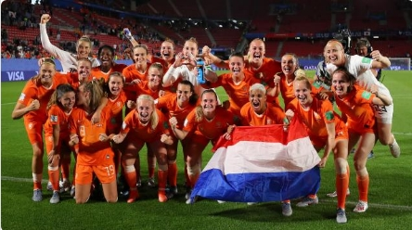

Gisteren wonnen ze via een prachtig genomen strafschop van Japan. Vrijdag wachten de Italiaanse vrouwen.
Vanmorgen hoorde ik op de radio iemand zeggen dat de vrouwen met hun voetbal gelukkig nog (lang) zo veel niet verdienen als de mannen. Bij de vrouwen gaat het nog om het spel; in veel mindere mate om de knikkers. Ik was het heel erg met de radioman eens. (lees meer)
Ik vind voetbal een mooie sport. Zelf heb ik het als kind maar zes weken vol gehouden. Ik werd veel te moe van het trainen en zat nog steeds niet in het eerste! Toen onze zoons later gingen voetballen, heb ik haast geen (thuis)wedstrijd overgeslagen.
Maar van betaald voetbal moet ik niets hebben. Niet alleen vanwege alle uitwassen en maatschappelijke schade er omheen, maar ook vanwege het ‘betaald’ zelf. Een spelletje waarmee je miljoenen per jaar verdient, kan domweg geen spelletje meer zijn. Het unieke en eigene van een spel is nou juist, dat het nergens goed voor is. Van muziek zeg je het ook: piano spelen, trompet spelen, ‘ik speel in een harmonie’. Muziek is ook nergens goed voor, het is er om zichzelfs wil.

De liturgie is een ook een spel. Een heilig spel. We komen op zondag niet bij elkaar om over religieuze kwesties geïnformeerd te worden. Of om standpunten te vernemen en knopen door te hakken of wat voor nuttigs ook. We komen er om God de lof te zingen, om stil te staan bij de Bron van ons bestaan, om te vieren dat we leven mogen en om na afloop met elkaar een kopje thee of koffie te drinken. Allemaal nergens goed voor, maar o zo onmisbaar!

